结构力学求解器在中职“土木工程力学基础”课程中应用与思考

欧永健 江苏省盱眙中等专业学校 江苏 211700

摘要：本文主要是介绍借助结构力学求解器计算机软件在土木过程力学基础课程中的应用，根据教学实践，引入该软件可弥补力学基础课程缺乏试验平台空缺，中职学生学习力学基础的主动性日渐增强，教学效果好，值得中职院校相关专业教学应用。

关键词：结构力学求解器；土木工程力学基础；应用

**前言：**“土木工程力学基础”是中等职业学校等建筑施工技术相关专业的基础核心课程，是学习建筑施工技术相关专业学生未来能够达到从事施工员、监理员、安全员、钢筋工、材料试验工等职业岗位必备的需求、获取相关职业资格证书所必修的课程。因此，学习好本门课程对于中等职业学校学生显得尤为重要。借助结构力学求解器计算机软件，可以弥补力学基础课程缺乏试验平台设置空缺，从日常教学过程来看，可以调动中职学生学习力学基础的主动性，从职业发展长远来看，能提高中职学生在今后工作、考职业资格证等方面的处理基础力学问题能力，对提高施工质量有益处。

**1 结构力学求解器基本介绍**

结构力学求解器（SM-Solver）是由清华大学土木系结构力学教研室研制的，这款计算机软件初衷就是面向教育教学改革而设计开发，主要面向教师、学生及工程技术人员，协助他们辅助分析计算问题。该软件的精髓是“将繁琐交给求解器，我们留下创造力！”。该软件打开之后包含两方面：观览器与编辑器。该软件界面内容、功能完整通用、交互性强：可为教师设题、改题等；可为学生做题、校验等；贯彻工程技术人员设计、计算以及验算等全过程。总之，该款软件能在我们职业教育教学中发挥其独特的作用。

**2 学生分析**

中职学校学生有着十分愿意动手去尝试新鲜事物的天然优势，在动手的过程中能够发现问题并善于在教师帮助下寻求解决问题方法。学生对计算机熟悉、操作本领也强，在学校计算机房教授学生使用结构力学求解器解决课程中简化的工程问题，所有学生都能够跟着老师去操作，并能在实践中提出问题；当学生能够独立解决求解出结果后，学生都倍感兴奋，掌握构建内力分布也对他们后续学习其他专业课程有益。一句话，借助结构力学求解器能够使中职学生在学习力学基础课程中真正实现“做中学”。

**3 结构力学求解器在《土木工程-力学基础》课程中应用举例**

受弯构件是土木工程中最常见的构件之一，主要是以弯曲变形为主。在实际工程中，需要对受弯构建实际情况进行简化，抓住受弯构件基本特点，忽略其次要的细节，用一个简化图形来代替实际的结构，构建力学计算 简图。

在工程中，熟练掌握绘制与应用受弯构建沿着梁轴线分布的剪力和弯矩是一个教学重点与难点，读取受弯构建剪力与弯矩的最大值、以及最大值所在的横截面位置，有助于一线施工人员理解图纸的设计意图，从而指导人员采用正确施工方法等。

接下来，以一个案例来说明如何使用结构力学求解器在中职“土木工程力学基础”课程中具体应用与思考。

**例题：**如图所示钢结构外伸梁，已知F=5kN，q=4kN/m，材料为热轧工字钢36a（质量按缺省计算）。试着绘制该梁的内力图。

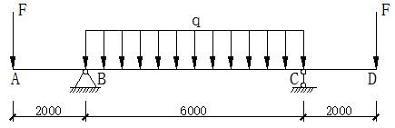

力学计算简图

**3.1 结构力学求解器设置过程为**：（编辑器点击菜单“命令”）问题定义→变量定义→结点设置→单元→支座约束→荷载条件→材料性质。**求解内力过程为**：（编辑器点击菜单“求解”）内力计算。**求解位移过程为**：（编辑器点击菜单“求解”）位移计算。

主要设置过程：

①结点定义：结点码为1,2,3,4分别对应A、B、C、D，结点1坐标为原点（0,0），结点2坐标为（2m,0），结点3坐标为（8m,0），结点4坐标为（10m,0）。结点设置完成。

②单元定义：单元1~单元3（对应AB、BC、CD）,连接方式均为刚结。

③支座约束：结点2处支座类型为（3）铰支2，支座性质为刚性，其他默认。结点3出支座类型为（1）支杆，支座性质为刚性，其他默认。

④荷载条件：结点1处类型为（1）集中力，大小为5kN，方向为-90°。结点4出类型为（1）集中力，大小为5kN，方向为-90°。单元2类型为（3）均布荷载，沿杆轴方向，大小为4kN，方向为90°，起点距杆端为0，终点距杆端为1。

⑤材料性质：单元1~单元3抗弯刚度EI=32548kN*m*m，其他默认。

**3.2 编辑器内交互式命令说明行自动生成步骤内容：**

1、TITLE,外伸梁探究

2、变量定义,EI=32548

3、结点,1,0,0

4、结点,2,2,0

5、结点,3,8,0

6、结点,4,10,0

7、单元,1,2,1,1,1,1,1,1

8、单元,2,3,1,1,1,1,1,1

9、单元,3,4,1,1,1,1,1,1

10、结点支承,2,3,0,0,0

11、结点支承,3,1,0,0

12、结点荷载,1,1,5,-90

13、结点荷载,4,1,5,-90

14、单元荷载,2,3,4,0,1,90

15、单元材料性质,1,3,-1,EI,0,0,-1

16、END

3.3 **观览器自动生成弯矩与剪力图**

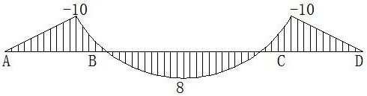

观览器——M图（kN*m）

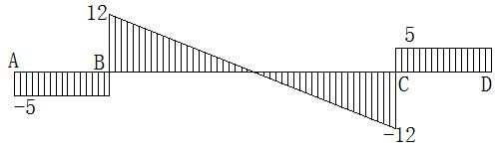

观览器——Fs图（kN）

**3.4 内力计算输出表：**

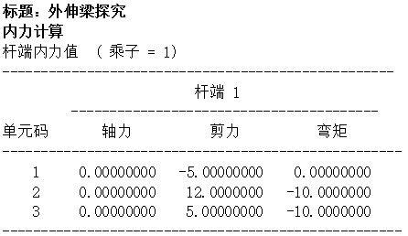

表1

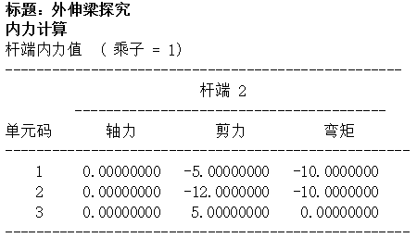

表2

**4 使用结构力学求解器注意点**

4.1 在编辑器中设置时要统一单位，如kN、m、kN*m等。如点A到B距离为2m，集中荷载力为5kN。

4.2 结点设置：在支座处、在集中荷载力处、杆件端处等要设置结点。建议从左向右，从原点（0,0）开始设置。

4.3 结构力学求解器是一种学习工具。该软件能激发学生学习力学兴趣，增强学生力学学习趣味性，但是在学习过程中仍不能完全代替笔与纸运算过程，只有将最基础知识掌握后，才能对其中的原理加以理解。

**结论：**上述举例说明结构力学求解器（SM-Solver）是一款简单易学的“傻瓜”软件，能吸引中职学生的兴趣，它将在培养学生能力素养方面起到很大的帮助作用。借助结构力学求解器，学生可以像是在做“游戏”中将抽象的力学知识以直观形式表达出来，明白力学计算简图形成原理，感受到“力”的存在；借助结构力学求解器，能够充分调动学生学习工程力学的积极性，增强其自信心；借助结构力学求解器，能够充分发挥教师主导作用，指导学生解决实际问题，提高力学教学效率，增强教师授课的生动性。因此，我认为在教授力学相关知识过程中，应积极推广使用该软件，才能使学生“寓教于乐”、实现在“做中学”。

[参考文献]

[1] 王仁田 李怡编著.土木工程力学基础.北京：高等教育出版社，2010.

[2] 卢巧玲.[结构力学求解器在《建筑力学与结构》教学中的应用探索](https://kns.cnki.net/kcms/detail/detail.aspx?filename=ZXQX201411141&dbcode=CJFD&dbname=CJFD2014&v=" \t "https://kns.cnki.net/kcms/detail/frame/kcmstarget)［J］.中小企业管理与科技(下旬刊) ，2014(11):205-206.

[3] 杨冬升.结构力学求解器在结构力学课程中的应用［J］.山西建筑，2015（20）：227-229.

[4] 孙宏杨,邢沁妍.基于结构力学求解器的框架“强柱弱梁”机制探[J].力学与实践，2018(05):569-573.

[5]陆永涛,袁继峰.结构力学求解器的参数化建模方法[J].福建建材.2013(10):1-3.

1. 联系电话：15949155281 邮寄地址：江苏省盱眙县盱城镇梁城美境小区
2. 欧永健（1990-），男，江苏淮安人，毕业于南京工程学院土木工程（工程监理）专业，本科，助理工程师，助理讲师。专业方向：建筑工程施工。
3. 开票信息为个人